Chememan — ระบบบริหารงบประมาณ (Budget Management Web)
เอกสารข้อกำหนดเพื่อขออนุมัติ (User Sign-off Specification)
ส่วน C — การแก้ไขข้อมูลตารางหลัก (Master Tables) · หน้า: Budget Closing Date (วันปิดรับข้อมูลงบประมาณ)
รายการ | รายละเอียด
เวอร์ชัน | v0.2 (ฉบับร่าง)
วันที่ | 14 มิถุนายน 2569 (2026-06-14)
ผู้จัดทำ | ทีม Data Analytics
สถานะ | รออนุมัติจากผู้ใช้
ขอบเขตเอกสาร | อธิบายหน้า Budget Closing Date — กำหนดวันปิดรับข้อมูลงบประมาณรายปี (ปีละ 1 วัน) สำหรับผู้ดูแลระบบ และผลของวันปิดต่อฟอร์มกรอกงบประมาณ (เมื่อถึงวันปิด ระบบล็อกฟอร์มเป็น read-only สำหรับผู้กรอกทั่วไป — ผู้ดูแลระบบยังแก้ไข/ส่งได้ตาม ADR-0012)
การแก้ไขล่าสุด | v0.2 — เพิ่มข้อยกเว้น admin-override-after-deadline ตาม ADR-0012 (หลังวันปิด ผู้ดูแลระบบยังแก้ไข + ส่งงบของฝ่ายใดก็ได้ → APPROVED โดยตรง)

บริบทและขอบเขต (Context)
หน้า Budget Closing Date เป็นหน้าสำหรับผู้ดูแลระบบ (Master Table Admins) เท่านั้น ใช้ให้ผู้ดูแลกำหนด วันปิดรับข้อมูลงบประมาณ ของแต่ละปีงบประมาณด้วยตนเอง ปีละ 1 วัน วันปิดรับไม่ตายตัว — เปลี่ยนได้ทุกปีตามแผนการทำงบประมาณ เมื่อถึงวันปิด ระบบจะล็อกฟอร์มกรอกงบประมาณ (Submit Budget) สำหรับ ผู้กรอกทั่วไป (ผู้ส่งงบระดับ L3/L4) ไม่ให้กรอกหรือแก้ไขเพิ่ม ระบบควบคุมสิทธิ์ด้วย Azure Entra ID group `master-table-admins`
ข้อยกเว้นสำคัญ — การล็อกนี้ ไม่ใช่การล็อกทั้งระบบ (ตาม ADR-0012): ผู้ดูแลระบบ (admin allowlist 4 คน — นิภาพร / วราพร / จักรกฤษณ์ / ปิยะดา) ยังแก้ไขและ "ส่ง" งบของฝ่ายใดก็ได้หลังวันปิด → งบเข้าสถานะ APPROVED โดยตรง (ADMIN_OVERRIDE — ไม่ผ่านสายอนุมัติ เพราะผู้ดูแลคือผู้มีอำนาจงบประมาณ และเป็นผู้เดียวที่ใช้งานระบบได้หลังปิด) · ส่วนการนำเข้างบอนุมัติ (board_budget / approved-budget import) ไม่ถูกล็อกด้วยวันปิดนี้ (คนละ lifecycle)
หมายเหตุ: หน้านี้เป็นหน้า demo ภายในโมดูล — หน้าจอแสดงป้าย "DEMO · ข้อมูลตัวอย่าง — เวอร์ชันจริงจะเชื่อมต่อในแอป React" ข้อมูลและวันที่ในภาพจึงเป็นข้อมูลตัวอย่าง ยังไม่เชื่อมต่อฐานข้อมูลจริง · ชื่อตารางที่เสนอ `cfg_master.budget_closing_date` (รอยืนยัน) และจะเชื่อมต่อจริงในเวอร์ชัน React
ผู้ดูแลระบบที่ได้รับสิทธิ์ (4 คน)
• nipapornt@chememan.com
• warapornt@chememan.com
• jakkaritw@chememan.com
• piyadad@chememan.com (ปิยะดา ดวงพลจันทร์)
ภาพรวมหน้าจอ
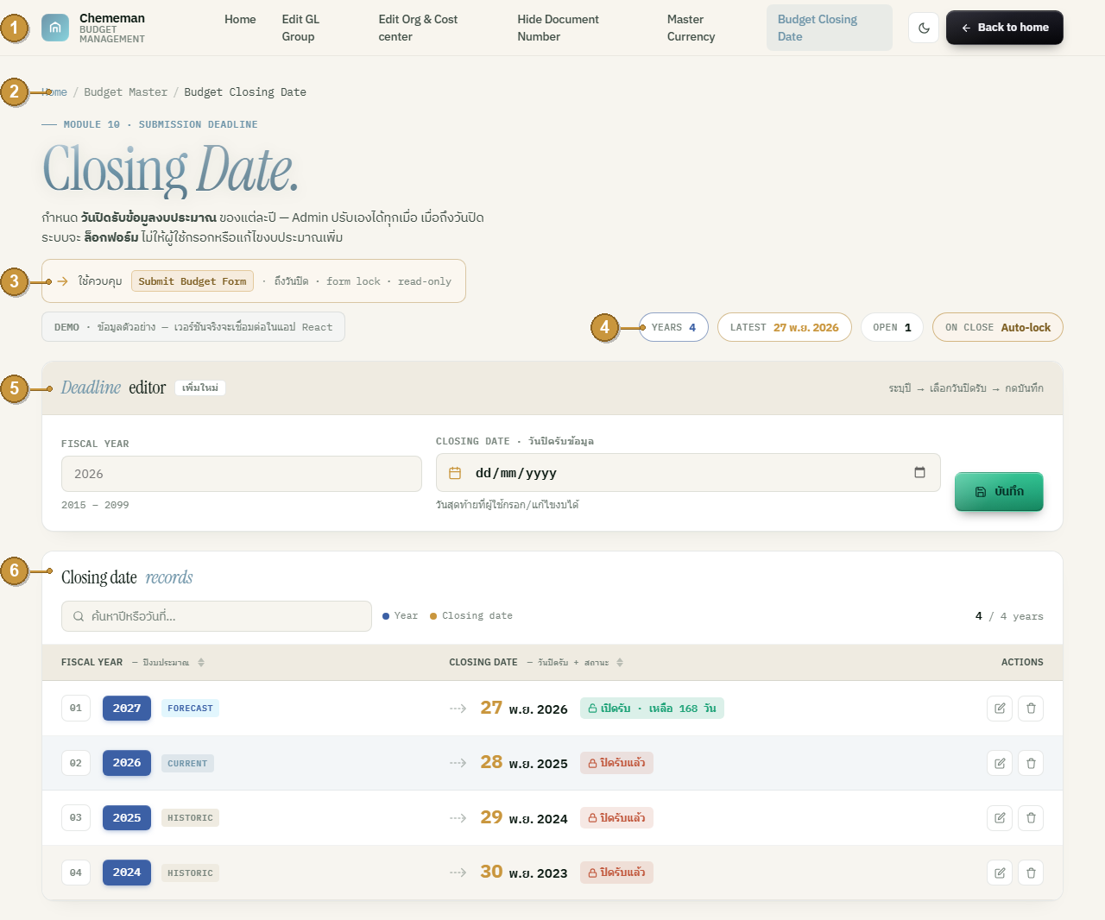
# | ชื่อจุด | จุดประสงค์ | การทำงาน | ตารางต้นทาง / ปลายทาง
① | แถบเมนูหลัก (Navigation) | สลับไปหน้า Master อื่น + กลับหน้าแรก + สลับธีม | ลิงก์ไปหน้า Master อื่นๆ ตามแถบเมนูด้านบนของภาพ · ปุ่มกลับหน้าแรก (Home) · ปุ่มสลับธีม (สว่าง/มืด) | —
② | ส่วนหัวหน้า (Breadcrumb + ชื่อหน้า) | บอกตำแหน่งและชื่อโมดูล | breadcrumb "Budget Closing Date" + "Module 10 · Submission Deadline" + คำอธิบายว่าใช้กำหนดวันปิดรับข้อมูลงบประมาณของแต่ละปี | —
③ | ป้ายบอกการใช้งาน (Usage hint) | บอกว่าวันปิดนี้ถูกนำไปใช้ที่ใด | ระบุว่าใช้ควบคุม "Submit Budget Form" — ถึงวันปิด → form lock → read-only สำหรับผู้กรอกทั่วไป (L3/L4) · ข้อยกเว้น: ผู้ดูแลระบบยัง override แก้ไข + ส่งได้ หลังวันปิด → APPROVED โดยตรง (ADR-0012) | ปลายทางการใช้งาน: หน้ากรอกงบประมาณ (Submit Budget)
④ | แถบสรุปตัวเลข (Summary chips) | สรุปภาพรวมแบบเรียลไทม์ | Years (จำนวนปีที่ตั้งวันปิด) · Latest (วันปิดของปีล่าสุด) · Open (จำนวนปีที่ยังเปิดรับ) · On close (Auto-lock — พฤติกรรมเมื่อถึงวันปิด) | คำนวณจากข้อมูลในตาราง
⑤ | ส่วนที่ 1 — กล่อง Deadline editor | ฟอร์มเพิ่ม/แก้ไขวันปิดรับรายปี | ดูรายละเอียดข้อ 1.1–1.4 | —
⑥ | ส่วนที่ 2 — กล่อง Closing date records | ตารางวันปิดรับแต่ละปี | ดูรายละเอียดข้อ 2.1–2.5 | (วางแผน) `cfg_master.budget_closing_date`

ส่วนที่ 1 — Deadline editor (กล่องเพิ่ม/แก้ไขวันปิดรับรายปี)
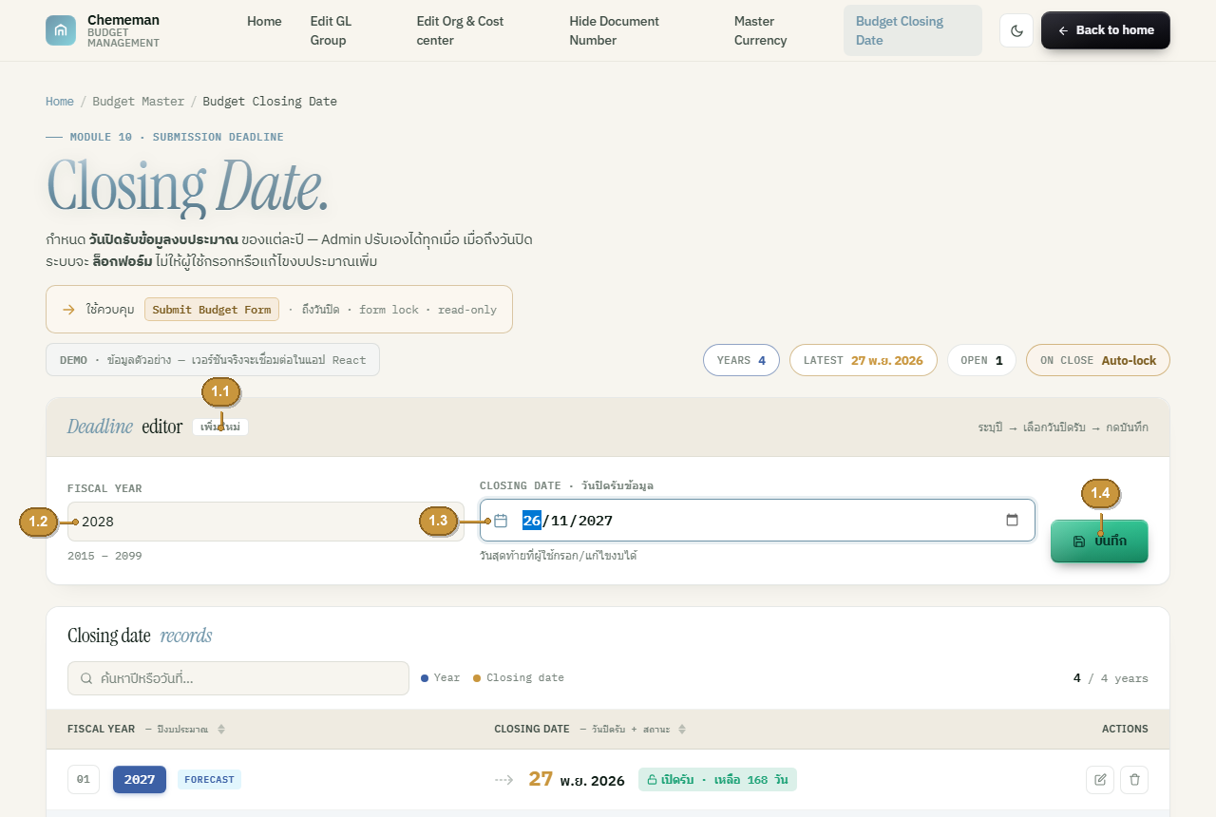
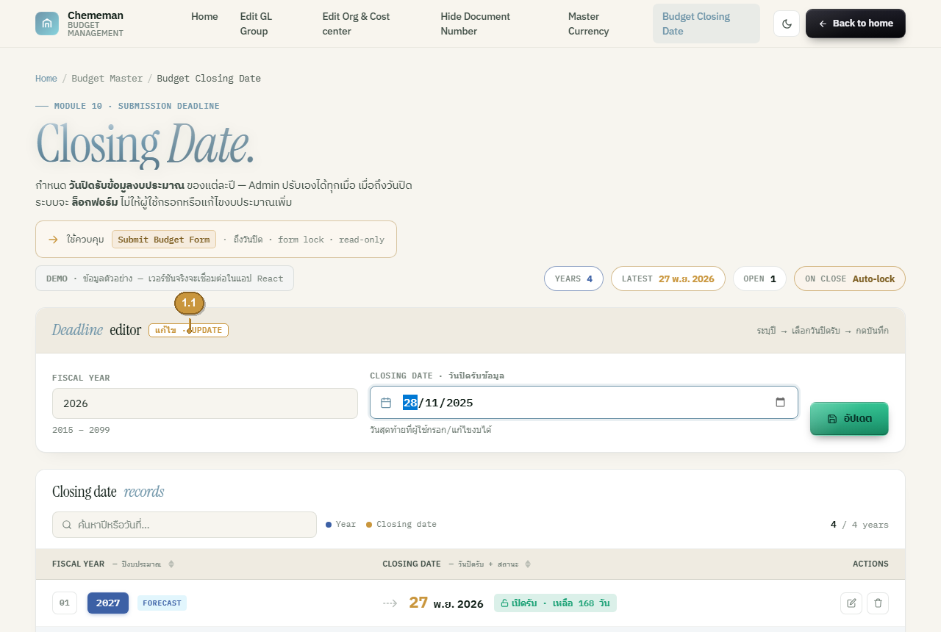
# | ชื่อจุด | จุดประสงค์ | การทำงาน | ตารางต้นทาง / ปลายทาง
1.1 | ป้ายโหมด (Mode badge) | บอกว่ากำลัง "เพิ่มใหม่" หรือ "แก้ไข" | โหมดเพิ่ม = ป้าย "เพิ่มใหม่ · NEW" · เมื่อกดปุ่มแก้ไขในตาราง จะเปลี่ยนเป็น "แก้ไข · UPDATE" และดึงค่าปีนั้นขึ้นมาในฟอร์ม (ดูภาพถัดไป) · ถ้าระหว่างแก้ไขผู้ใช้พิมพ์ปีอื่นที่ต่างจากเดิม ระบบจะออกจากโหมดแก้ไขกลับเป็น "เพิ่มใหม่" อัตโนมัติ (ป้ายจะไม่บอกผิด) | —
1.2 | ช่อง Fiscal Year | ปีงบประมาณที่จะกำหนดวันปิด | กรอกปี ค.ศ. (2015–2099) · ถ้าปีนั้นมีอยู่แล้ว การบันทึกจะเป็นการอัปเดตทับ | —
1.3 | ช่อง Closing Date · วันปิดรับข้อมูล | วันสุดท้ายที่ผู้ใช้กรอก/แก้ไขงบได้ | เลือกวันที่จากปฏิทิน (date picker) ช่วง 2015-01-01 ถึง 2099-12-31 · หลังวันนี้ ฟอร์มกรอกงบของปีนั้นจะถูกล็อกสำหรับผู้กรอกทั่วไป (L3/L4) · ผู้ดูแลระบบยัง override แก้ไข + ส่งได้ → APPROVED โดยตรง (ADR-0012) | ผู้ดูแลกำหนดเอง (ตามแผนการทำงบประมาณแต่ละปี)
1.4 | ปุ่ม บันทึก / อัปเดต | บันทึกวันปิดของปีนั้น | ป้ายปุ่ม = "บันทึก" ในโหมดเพิ่ม / "อัปเดต" ในโหมดแก้ไข · 1 ปี = 1 วันปิด (บันทึกซ้ำปีเดิม = อัปเดตทับค่าเดิม) | ปลายทาง (วางแผน): `cfg_master.budget_closing_date`

ส่วนที่ 2 — Closing date records (ตารางวันปิดแต่ละปี)
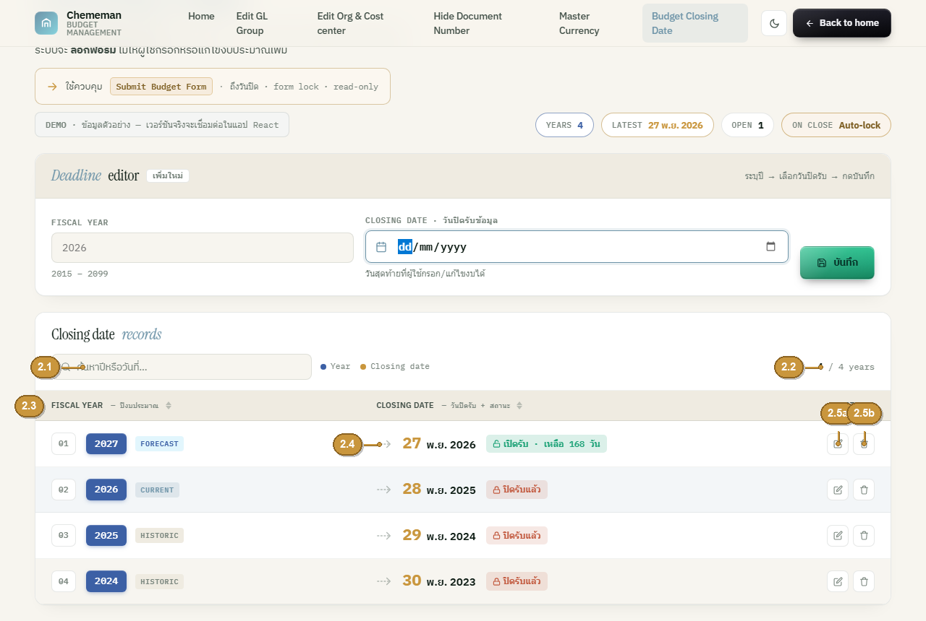
# | ชื่อจุด | จุดประสงค์ | การทำงาน | ตารางต้นทาง / ปลายทาง
2.1 | ช่องค้นหา (Search) | กรองตาราง | ค้นหาตามปีหรือวันที่ ทันทีขณะพิมพ์ | กรองข้อมูลฝั่งหน้าเว็บ
2.2 | คำอธิบายสี + ตัวนับ (Legend + count) | บอกสีประจำ Year / วันปิด และจำนวนปี | แสดง "x / y years" | —
2.3 | คอลัมน์ Fiscal Year | แสดงลำดับ + ปี + สถานะ | หมายเลขลำดับแถว (01, 02, …) + ป้ายปี พร้อมแท็ก Current (ปีปัจจุบัน) / Historic (ปีที่ผ่านมา) / Forecast (ปีอนาคต) · คลิกหัวคอลัมน์เพื่อเรียงลำดับตามปีได้ | ต้นทาง (วางแผน): `cfg_master.budget_closing_date`
2.4 | คอลัมน์ Closing Date | แสดงวันปิด + สถานะการรับข้อมูล | แสดงวัน + เดือน/ปี (เช่น 27 พ.ย. 2026) พร้อมป้ายสถานะ — "เปิดรับ · เหลือ N วัน" (ยังไม่ถึงวันปิด) / "วันสุดท้ายวันนี้" (ตรงวันปิดพอดี) / "ปิดรับแล้ว" (เลยวันปิด — ฟอร์มถูกล็อกสำหรับผู้กรอกทั่วไป L3/L4; ผู้ดูแลระบบยัง override แก้ไข + ส่งได้ → APPROVED โดยตรง ตาม ADR-0012) · คลิกหัวคอลัมน์เพื่อเรียงลำดับตามวันที่ได้ | —
2.5 | ปุ่มจัดการ (Actions) | แก้ไข / ลบ วันปิดรายปี | 2.5a ปุ่มแก้ไข → ดึงค่าขึ้นฟอร์มเป็นโหมด UPDATE · 2.5b ปุ่มลบ → เปิดหน้าต่างยืนยัน | ปลายทาง (วางแผน): `cfg_master.budget_closing_date`

การบันทึก & การลบ
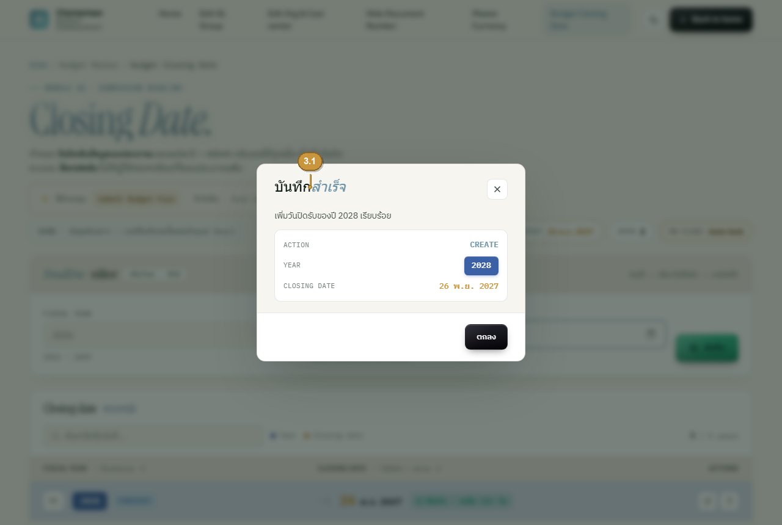
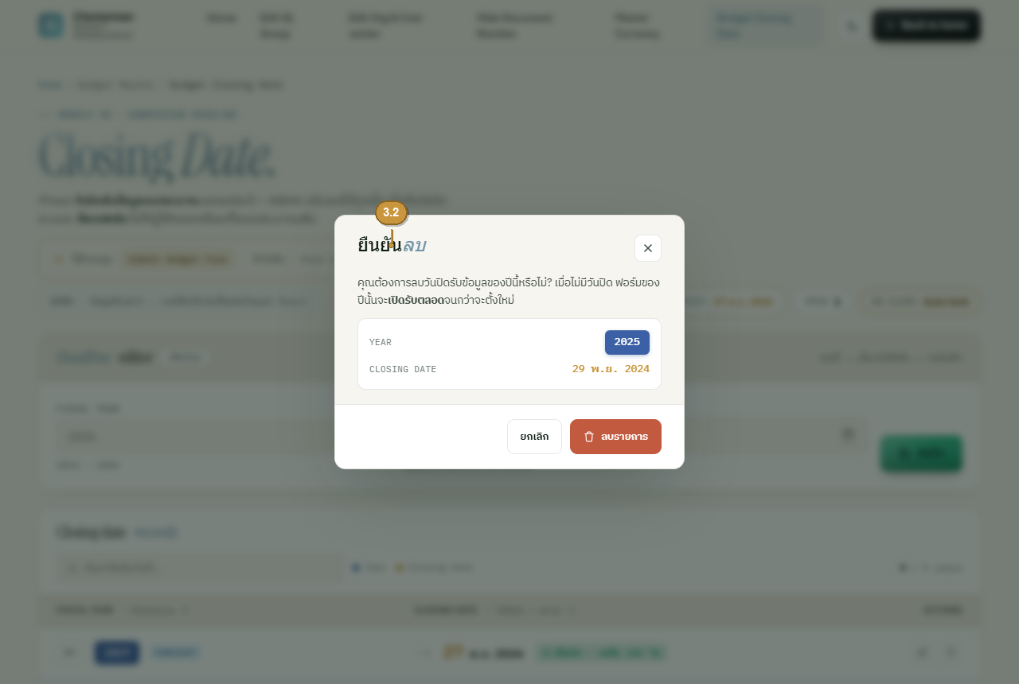
# | ชื่อจุด | จุดประสงค์ | การทำงาน | ตารางต้นทาง / ปลายทาง
3.1 | แจ้งบันทึกสำเร็จ | ยืนยันผลการบันทึก | หัวข้อหน้าต่าง = "บันทึกสำเร็จ" เมื่อเพิ่มปีใหม่ (CREATE) / "อัปเดตสำเร็จ" เมื่อแก้ไขปีเดิม (UPDATE) · สรุป Action (CREATE/UPDATE) / Year / Closing date | —
3.2 | ยืนยันการลบ | กันการลบผิดพลาด | หน้าต่าง "ยืนยันลบ" พร้อมคำเตือนว่าเมื่อไม่มีวันปิด ฟอร์มของปีนั้นจะเปิดรับตลอดจนกว่าจะตั้งใหม่ | ปลายทาง (วางแผน): ลบแถวใน `cfg_master.budget_closing_date`

สรุปแหล่งข้อมูล (Data sources)
ตาราง / แหล่ง | คำอธิบาย | บทบาทในหน้านี้
`cfg_master.budget_closing_date` (fiscal_year — คีย์หลัก, closing_date) | (วางแผน — รอยืนยันชื่อ) ตารางเก็บวันปิดรับข้อมูลงบประมาณรายปี บน Fabric SQL Database | ปลายทางของการบันทึก/ลบ และต้นทางของตาราง (ข้อ 2.3)
หน้ากรอกงบประมาณ (Submit Budget Form) | ผู้ใช้ปลายทางของวันปิด — เมื่อถึงวันปิดของปีนั้น ฟอร์มจะถูกล็อกเป็น read-only สำหรับผู้กรอกทั่วไป (L3/L4) กรอก/แก้ไขงบเพิ่มไม่ได้ · ข้อยกเว้น (ADR-0012): ผู้ดูแลระบบ 4 คนยังแก้ไข + ส่งงบของฝ่ายใดก็ได้หลังวันปิด → APPROVED โดยตรง (ADMIN_OVERRIDE ไม่ผ่านสายอนุมัติ) · การนำเข้างบอนุมัติ (board_budget) ไม่ถูกล็อกด้วยวันปิดนี้ | ปลายทางการใช้งานของวันปิดที่กำหนดในหน้านี้

ช่องลงนามอนุมัติ (Sign-off)
บทบาท | ชื่อ-นามสกุล | ลายเซ็น | วันที่
ผู้จัดทำ
ผู้ตรวจสอบ
ผู้อนุมัติ

